2003年度 腎・尿路系 2004/2/3実施
- 安達（選択問題）
  - 腎について（ゲロタの筋膜がらみ）
  - 尿管を栄養する左卵巣動脈の走行について
  - 尿管について
  - 腎臓について
  - 尿生殖隔膜について
- 河原（選択問題）
尿細管の各部位とそこに発現している輸送体を組み合わせる問題

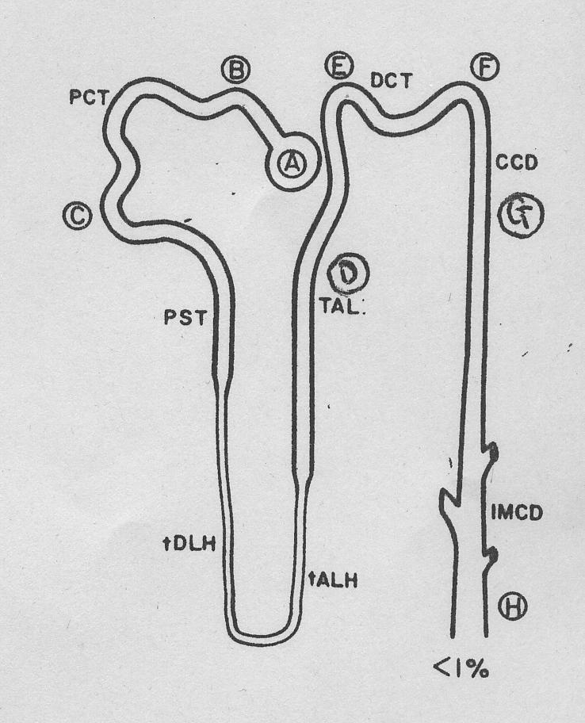
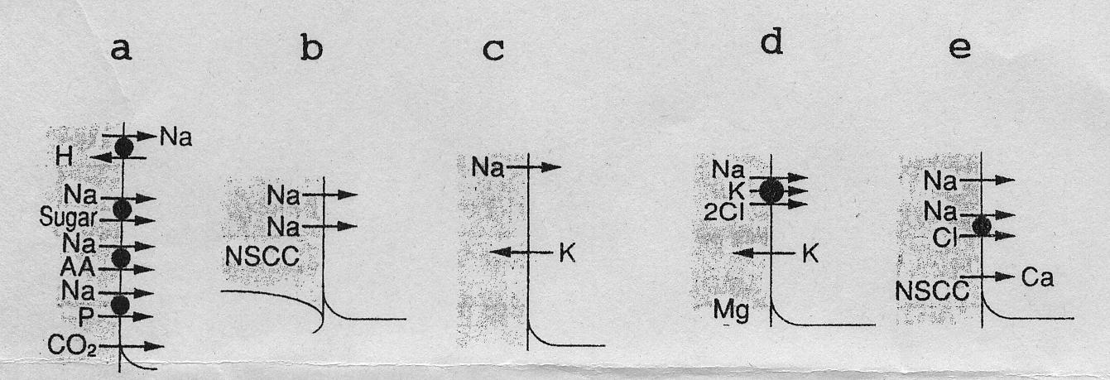

例：B-a
D-
E-
G-
H-
- 坂本
糸球体微小循環の特徴とその調節機構について書け
- 中村
膀胱尿管逆流について知るところを記せ
- 入江
急性膀胱炎について、病因、原因菌、症状ついて知るところを記せ
- 竹内
  - 腎前性急性腎不全において尿中Na排泄率(FENa)が１％未満になるのはなぜか
  - 急性尿細管壊死において尿中Na排泄率(FENa)が１％以上になるのはなぜか
- 鎌田
急性腎炎症候群を呈する疾患をひとつあげ、知っていることを記せ
- 鎌田
ネフローゼ症候群の機序と病態について記せ
- 長場
慢性腎不全の臨床症状または検査所見を２つあげ、その発生原因について２行で書け
- 佐野(正誤問題)
  - 微小変化型ネフローゼ症候群は急性に発症する
  - 微小変化型ネフローゼ症候群は高齢者に多い
  - 巣状糸球体硬化症はステロイド治療に対して抵抗性である
  - 膜性腎症は小児に多い
  - 膜性腎症はIｇGの顆粒状沈着がみられる
- 守屋
  - 尿細管間質性腎炎を発症形式により分類せよ
  - そのうち一つについて原因、症状、診断（病理像）、検査値、治療法について記せ。
12.馬嶋
カリウム保持性利尿薬を一つ上げ、フロセミドとの作用の違い、副作用を記せ。

